17.8.2023

Péče o vlasy po náročném létě

Léto a čas zasloužených dovolených končí. My jsme odpočatí a plní síly, ale naše vlasy jsou na tom o poznání hůř. Intenzivní sluneční paprsky, slaná a chlorovaná voda způsobily to, že jsou vlasy bez lesku, suché a lámou se.
Co s tím? Svěřte své vlasy do profesionální péče vyškolených kadeřníků ze salónu Klier.
Ti vám navíc přináší pár tipů, jak dostat vlasy po létě opět do kondice.

Tipy na salónní i domácí péči o vlasy po létě
- Zastavte se do salónu Klier na hloubkovou regeneraci vlasů. Ta je výborným startem, jak vlasům vrátit všechny ztracené živiny. Ideální je salónní ošetření Kérastase Fusio Dosse, které se míchá přímo na míru Vašim vlasům. Toto luxusní ošetření zahrnuje mycí lázeň s masáží hlavy, ošetření ampulkami na míru a finální úpravu. Proměnu uvidíte okamžitě.
- Po létě bývá nutné osvěžit střih vlasů. Často není potřeba radikálně stříhat, doporučujeme ale zastřihnout alespoň konečky. Zabráníte tím dalšímu třepení vlasového stvolu.
- Sluneční paprsky často „vyšisují“ barvu našich vlasů. Zajděte si proto po létě na novou barvu nebo přeliv. Ani jednoho se dnes nemusíte bát, profesionální barvy vlasy neničí. Přeliv naopak vlasové vlákno krásně doplní a vlasy budou o to lesklejší.
- Po létě bývají vlasy i velmi vysušené, zvolte tedy pro domácí péči intenzivně hydratační produkty, které dodají potřebnou výživu a vlhkost. Vlasy se nebudou lámat a budou krásně lesklé a hebké. Fajn tip je vlasová řada Nutritive od Kérastase.
- Pokud jste zvyklá používat jen kondicionér, pořiďte k němu nyní i masku na vlasy. Hřívu s ní ošetřete jednou týdně, nechte působit minimálně 15 minut.

Dárečky pro vás a vaše po létě poškozené vlasy od Klier ZDARMA
- Při každém nákupu na e-shopu Klier dostanete voucher na vlasové ošetření a hloubkovou regeneraci Kérastase Fusio Dosse.
- V salonech Klier vám po bezplatné osobní konzultaci rádi doporučí vlasovou kosmetiku přímo „na míru“.

Salóny Klier jsou otevřené 7 dnů v týdnu a bez objednávání!
A to dokonce i pro barvení a střih! Do salónů Klier se nemusíte tedy vůbec objednávat předem. Všichni víme, jak to po prázdninách bývá hektické – dohání se resty, dětem začíná škola. V salónech Klier to vědí a rádi vám takto vyjdou vstříc. V salónech také pořídíte doporučenou vlasovou kosmetiku a rádi vám zdarma poradí s vlasovou péčí.
Salóny Klier najdete na 33 místech České republiky. Více informací a vaše nejbližší kadeřnictví najdete na webu www.klier.cz. Tip pro pohodlné online nákupy z domova je shop.klier.cz.

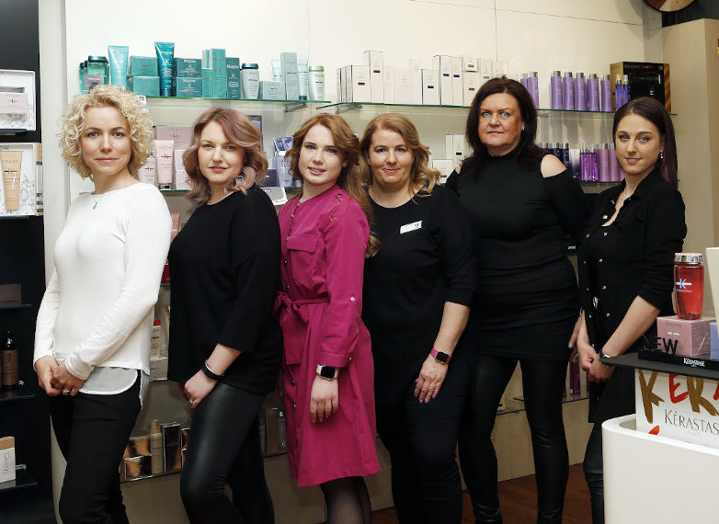
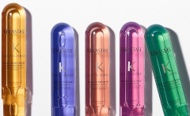
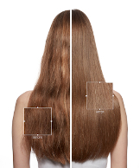
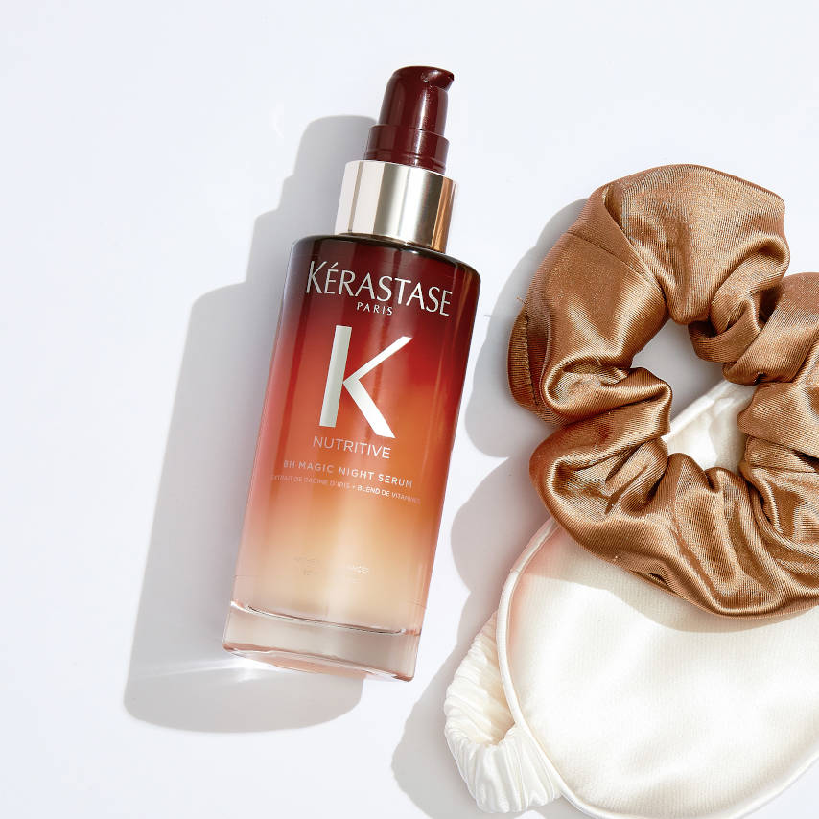

Kontakty:

Kadeřnictví KLIER Mediální servis:
www.klier.cz cammino…
www.instagram.com/kadernictvi_klier_cz Dagmar Kutilová
www.facebook.com/klierkadernictvicr e-mail: kutilova@cammino.cz
www.cammino.cz

